### 学银在线mooc学习操作手册

### 电脑端

1. 复制课程网址：<https://www.xueyinonline.com/detail/236669403>，选一个浏览器打开

2. 点击课程右上角“登录”或“注册”



3. （1）没注册的学生，先注册，输入手机号取得验证码，然后设置自己的密码，需要填写学校名称、学号、姓名进行信息验证。注册了的学生，手机号+密码登录，或者手机号+验证码登录。

（2）注册了的学生，手机号+密码登录，或者手机号+验证码登录。进入之后 可以修改密码

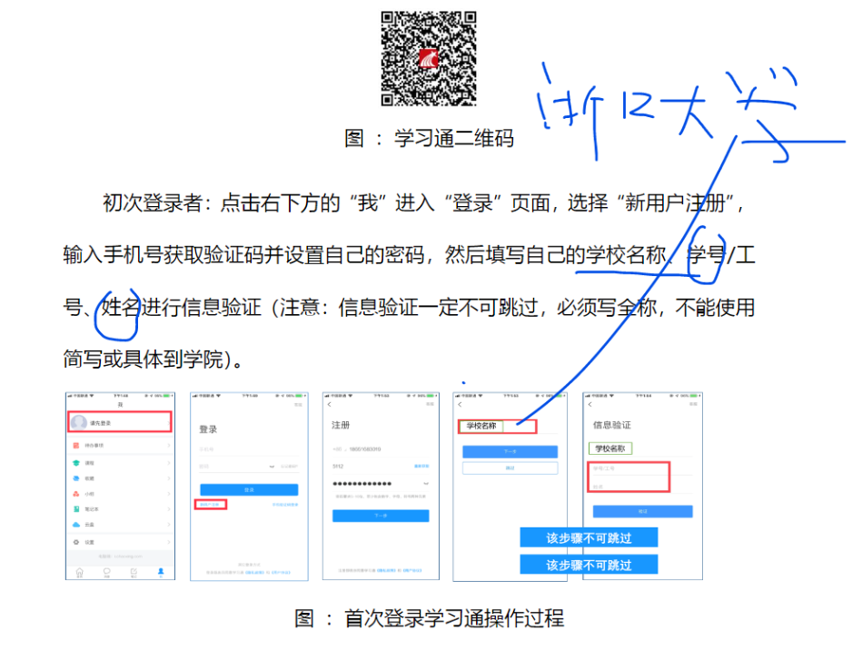

4.登录成功后点击右上角“小人头”



5. 即可看到所学课程（确认是到陆玲霞老师班），并可以点击课程进行学习

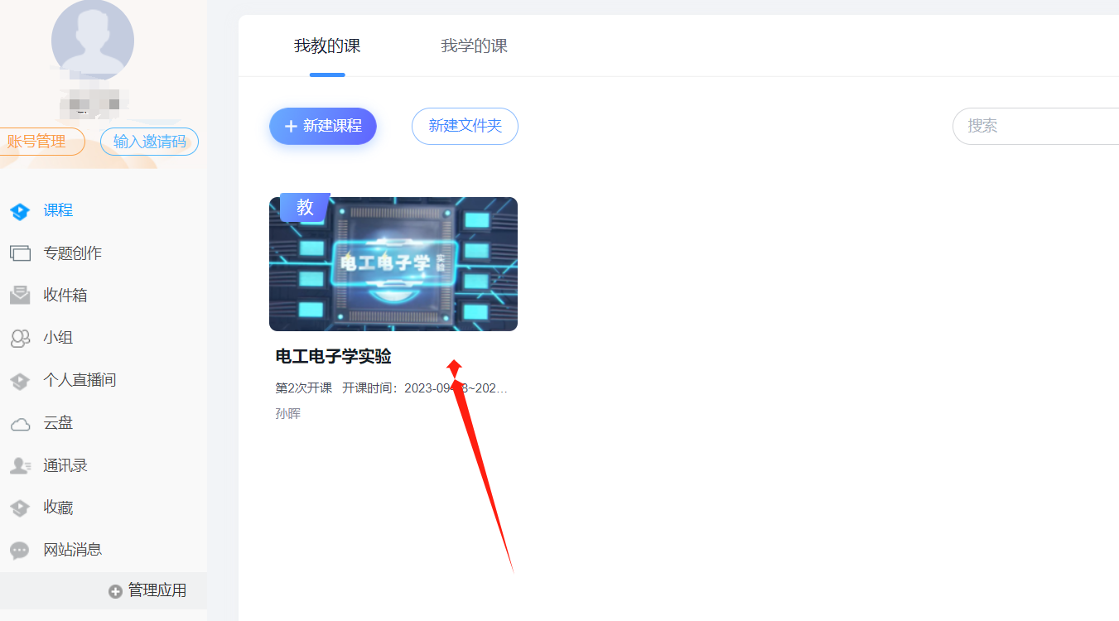

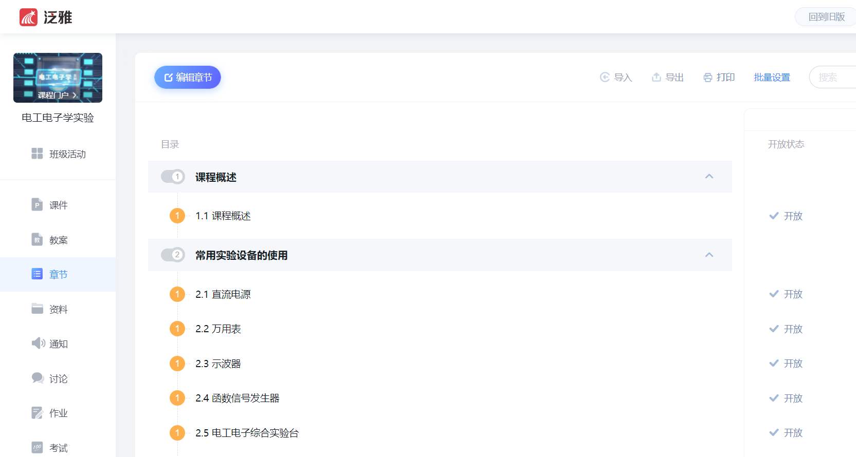

## 手机端

下载学习通app



点击“我”，点击“登录”或注册，方法跟网页类似（确认是到陆玲霞老师班）。

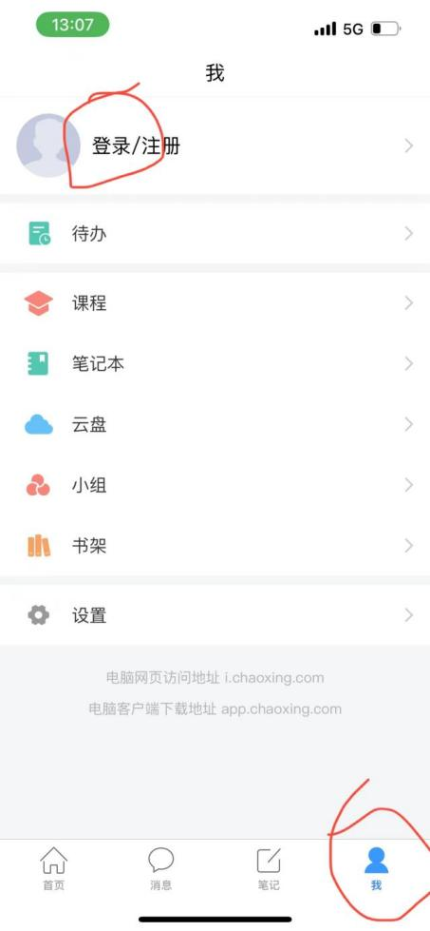

登录成功后点击“课程”，即可看到

